**Messe du vendredi 13 novembre 2020***Vendredi de la 32e semaine du temps ordinaire années paires*

🡺 J’avoue avoir du mal avec l’expression "Dame élue" de la nouvelle traduction pour s’adresser à l’Église du Seigneur…

🡺 …et avoir osé reprendre au verset 5 l’ancienne traduction liturgique !

🡺 [Entre crochets] les versets omis par la liturgie pour lire en totalité la courte 2e Lettre de Saint Jean

**Première lecture** (2 Jn 1a. 4-9)  
*« Celui qui se tient à l’enseignement du Christ, celui-là reste attaché au Père et au Fils »*

🡺 Comme la Fille de Sion, l’Église du Christ est élue (bien-aimée) de Dieu

1Moi, l’ancien, à la Dame élue de Dieu,   
[et à ses enfants, que j’aime en vérité – non pas moi seul, mais tous ceux qui connaissent la vérité –,

2à cause de la vérité qui demeure en nous et qui sera avec nous pour toujours.

🡺 En tout, pas moins de 5 dons de Dieu à Son Église : grâce, miséricorde, paix, vérité, amour

3Avec nous seront la grâce, la miséricorde, la paix,   
de la part de Dieu le Père et de Jésus Christ, le Fils du Père,   
dans la vérité et dans l’amour.]

🡺 La grâce, pour qu’à son tour l’Église soit à son tour pour tous miséricorde, paix, vérité, amour !

4J’ai eu beaucoup de joie à trouver plusieurs de tes enfants   
qui marchent dans la vérité selon le commandement que nous avons reçu du Père.

🡺 "Reine", l’Église a des obligations de reine !

5Et maintenant, Reine, je t’adresse une demande : aimons-nous les uns les autres.  
 – Ce que je t’écris là n’est pas un commandement nouveau, nous l’avions depuis le commencement.

6Or l’amour, c’est que nous marchions selon Ses commandements.   
Tel est le commandement selon lequel vous devez marcher,   
comme, depuis le commencement, vous l’avez appris.

🡺 Pourquoi avoir peur de le "garder" ?

7Beaucoup d’imposteurs se sont répandus dans le monde,   
ils refusent de proclamer que Jésus Christ est venu dans la chair ;   
celui qui agit ainsi est l’imposteur et l’anti-Christ.

🡺 Son enseignement est un refuge !

8Prenez garde à vous-mêmes,   
pour ne pas perdre le fruit de notre travail, mais pour recevoir intégralement votre salaire.

9Quiconque va trop loin et ne se tient pas à l’enseignement du Christ, celui-là se sépare de Dieu.   
Mais celui qui se tient à cet enseignement, celui-là reste attaché au Père et au Fils.

[10Si quelqu’un vient chez vous sans apporter cet enseignement,   
ne le recevez pas dans votre maison et ne lui adressez pas votre salutation,

11car celui qui le salue participe à ses œuvres mauvaises.

12J’ai bien des choses à vous écrire ; je n’ai pas voulu le faire avec du papier et de l’encre,   
mais j’espère me rendre chez vous et vous parler de vive voix, pour que notre joie soit parfaite.

13Les enfants de ta sœur, la communauté élue de Dieu, te saluent.]

🡺 Un peu comme Paul, Jean s’adresse à une Église locale, pas à l’Église universelle

            – Parole du Seigneur.

🡺 Chacune est reine (élue de Dieu) mais toutes les Églises locales sont "sœurs"

**Psaume** Ps 118 (119), 1-2, 10-11, 17-18  
*R/ 1bHeureux ceux qui marchent suivant la loi du Seigneur !*

Heureux les hommes intègres dans leurs voies  
qui marchent suivant la loi du Seigneur !  
Heureux ceux qui gardent ses exigences,  
ils Le cherchent de tout cœur !

🡺 Garder Ses exigences…

De tout mon cœur, je Te cherche ;  
garde-moi de fuir Tes volontés.  
Dans mon cœur, je conserve Tes promesses  
pour ne pas faillir envers Toi.

🡺 …Et ouvrir les yeux vers Lui !

🡺 Le chercher de tout cœur…

Sois bon pour Ton serviteur, et je vivrai,  
j’observerai Ta parole.  
Ouvre mes yeux,  
que je contemple les merveilles de Ta loi.

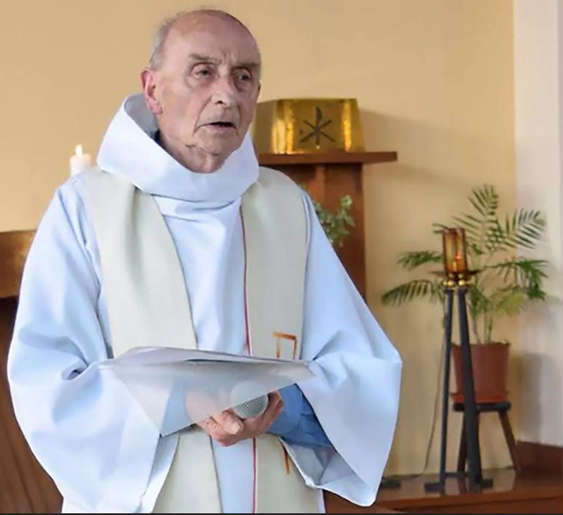Acclamation (Lc 21, 28)

“Qui cherchera à conserver sa vie la perdra. Et qui la perdra la sauvegardera.”

Alléluia. Alléluia.   
Redressez-vous et relevez la tête,  
car votre rédemption approche.  
Alléluia.

**🡺 Quand on relève la tête, n’est-ce pas pour regarder en haut et en loin ?**

🡺 [Entre crochets] les 2 versets qui précèdent l’extrait prévu par la liturgie pour comprendre le "Comme" qui l’introduit

**Évangile** (Lc 17, 26-37)  
*« Le jour où le Fils de l’homme se révélera »*

🡺 Jésus devra d’abord être rejeté avant de pouvoir le salut à tous…

Jésus disait à Ses disciples :

[24Comme l’éclair qui jaillit illumine l’horizon d’un bout à l’autre, ainsi le Fils de l’homme, quand Son jour sera là.

25Mais auparavant, il faut qu’Il souffre beaucoup et qu’Il soit rejeté par cette génération.]

🡺 Avant de déluge et avant la destruction de Sodome, mettait-on Dieu dans les projets ?

26Comme cela s’est passé dans les jours de Noé, ainsi en sera-t-il dans les jours du Fils de l’homme.

27On mangeait, on buvait, on prenait femme, on prenait mari,   
jusqu’au jour où Noé entra dans l’arche et où survint le déluge qui les fit tous périr.

28Il en était de même dans les jours de Loth : on mangeait, on buvait, on achetait, on vendait, on plantait, on bâtissait ;

29mais le jour où Loth sortit de Sodome, du ciel tomba une pluie de feu et de soufre qui les fit tous périr ;

🡺 Ce jour-là, serons-nous sauvés   
 comme le furent Loth et Noé ?

30cela se passera de la même manière le jour où le Fils de l’homme se révélera.

31En ce jour-là, celui qui sera sur sa terrasse, et aura ses affaires dans sa maison,   
qu’il ne descende pas pour les emporter ;   
et de même celui qui sera dans son champ,   
qu’il ne retourne pas en arrière.   
32Rappelez-vous la femme de Loth.

🡺 Car ce regret-là ne sera que perte à jamais de la Vie Nouvelle avec Lui que veut pour nous notre Sauveur !

🡺 Ce jour-là, écoutons l’ordre   
du Seigneur : ne te retourne pas !  
Ne regrette pas ta vie avant !

33Qui cherchera à conserver sa vie la perdra. Et qui la perdra la sauvegardera.

34Je vous le dis : Cette nuit-là, deux personnes seront dans le même lit : l’une sera prise, l’autre laissée.

35Deux femmes seront ensemble en train de moudre du grain : l’une sera prise, l’autre laissée. »

37Prenant alors la parole, les disciples lui demandèrent : « Où donc, Seigneur ? » Il leur répondit :   
« Là où sera le corps, là aussi se rassembleront les vautours. »

🡺 Et ceux qui ne peuvent se séparer de leur regret d’avant finiront dévorés…

            – Acclamons la Parole de Dieu.

🡺 …Comme on est dévoré par tout regret non guéri par un pardon !

**Commentaire « Découvrir Dieu »***Père Alain de Boudemange*

**Seigneur, quelle est Ta volonté pour moi ?**

En parlant du jour du fils de l’homme, Jésus évoque ce passage de l’Ancien Testament où le feu du ciel est tombé sur Sodome, n’épargnant que Loth et sa famille. Mais Jésus, plus encore que sur cette pluie de feu, insiste sur l’anecdote de la femme de Loth : dans sa fuite, contrairement à la consigne donnée par l’ange, celle-ci a regardé en arrière. Jésus nous recommande de ne pas retourner dans sa maison ou dans son champ, pour nous attacher à nos biens ou à notre passé, mais à regarder résolument vers l’avant.

C’est une attitude très utile lorsque nous traversons des souffrances ou des épreuves. Nous sommes tentés, dans ces situations, de regretter le passé ou simplement de nous poser des questions sur les causes de cette épreuve. Ce faisant nous continuons à regarder en arrière. Il est certainement plus utile et fécond, sans nier la réalité de l’épreuve, de regarder vers l’avant : Seigneur, que puis-je faire dans cette situation ? quelle est Ta volonté pour moi ? quelle est la bonne manière d’être fidèle à Ta parole aujourd’hui ?